PREFEITURA DA CIDADE DE CABO FRIO
Região dos Lagos - Estado do Rio de Janeiro
SECRETARIA MUNICIPAL DE ADMINISTRAÇÃO
COORDENADORIA GERAL DE GESTÃO INSTITUCIONAL

AVISO DE ANULAÇÃO DE LICITAÇÃO

PREGÃO ELETRÔNICO Nº 001/2022

Processo nº14960/2021

PROCESSO ADMINISTRATIVO Nº 14960/2021

PREGÃO ELETRÔNICO N. 001/2022

OBJETO: PREGÃO ELETRÔNICO Nº 0024/2021, Menor valor, QUE TEM POR OBJETO A CONTRATAÇÃO DE EMPRESA ESPECIALIZADA PARA IMPLANTAÇÃO E LICENÇAS DE USO DE SISTEMA INTEGRADO DE GESTÃO PÚBLICA EM AMBIENTE WEB COM FORNECIMENTO DE INFRAESTRUTURA EM COMPUTAÇÃO EM NUVEM.

O Secretário Municipal de Administração, no uso de suas atribuições legais que lhe são conferidas pela legislação em vigor, Leis nº 8.666/93, 10.520/02 e 10.024/19, com suas alterações posteriores;

Considerando que o Processo de Licitação, como qualquer outro procedimento administrativo, é suscetível de anulação em caso de ilegalidade, e revogação por conveniência e oportunidade, nos termos do art. 49 da Lei 8666/93 e das Súmulas 346 e 473/STF.

Considerando a determinação do Secretário para a ANULAÇÃO do certame, cujo os motivos se encontram no Processo Administrativo nº 14960/2021.

Esse Pregoeiro decide acatar a determinação e torna Público a ANULAÇÃO do Pregão Eletrônico 0012022.

Maiores informações sobre o Edital, poderão ser obtidas e dirimidas das 09:00 às 17:00 horas, diariamente, exceto sábados, domingos e feriados, através do telefone nº (0xx22) 3199-9017 ou 3199-9018, ramal 255, por e-mail cogecol@cabofrio.rj.gov.br e no site da Prefeitura: “www.cabofrio.rj.gov.br”.

https://transparencia.cabofrio.rj.gov.br/licitacaolista.php?id=576

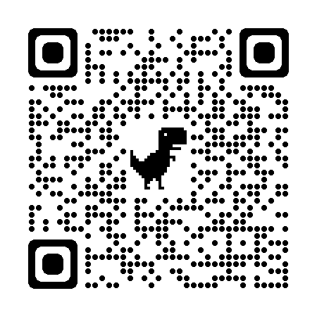
Cabo Frio/RJ, 24 de outubro de 2022.

FRANCISCO TEIXEIRA
Pregoeiro – Mat.830384

